POVINNÉ KONTROLY KOTLŮ A KOMÍNŮ
Nesprávné vytápění domácností pevnými palivy je jedním z hlavních zdrojů znečištění ovzduší. Do ovzduší se uvolňují prachové částice, které na sebe vážou další rakovinotvorné látky, a uvolňují se i další škodliviny. Jedním ze způsobů, jak kvalitu ovzduší ovlivnit je správné provozování těchto zdrojů znečištění - správná instalace, provoz a spalování doporučených kvalitních paliv.
Jaké jsou tedy zákonné povinnosti provozovatele zdroje znečišťování ovzduší na tuhá paliva o příkonu 10-300 kW, z hlediska kontrol technického stavu a spalinový cest?
Jednou z povinností provozovatele stacionárního zdroje znečišťování ovzduší, je zajištění pravidelné kontroly technického stavu a provozu spalovacího stacionárního zdroje. Tato povinnost vyplývá ze zákona o ochraně ovzduší (§ 17 odst. 1 písm. h) zákona č. 201/2012 Sb.) a je velmi často lidově nazývána „revize kotle“.
Spalovacím stacionárním zdrojem znečišťování se rozumí zdroj tepla pro teplovodní soustavu ústředního vytápění (kotel, krbová kamna apod.) na tuhá paliva o jmenovitém tepelném příkonu 10 do 300 kW včetně.
Kontrolu může provést pouze odborně způsobilá osoba, tj. osoba, která byla proškolena výrobcem tohoto zdroje, která má od něj udělené oprávnění k jeho instalaci, provozu a údržbě. Kontakty na odborně způsobilou osobu lze získat přímo v databázi odborně způsobilých osob, která je přístupná na webových stránkách Ministerstva životního prostředí (https://ipo.mzp.cz/). Zároveň byl pro provedení této kontroly od září 2019 stanoven referenční limit výši 1 585 Kč bez DPH pro spalovací stacionární zdroje bez řídicí jednotky (zejména starší typy kotlů) a ve výši 1 848 Kč bez DPH pro spalovací stacionární zdroje s řídicí jednotkou (např. moderní zplyňovací a automatické kotle). Nejedná se však o nepřekročitelnou částku, záleží na dalších faktorech např. větší dojezdová vzdálenost.
Jak poznám, jestli má můj kotel řídicí jednotku? Jednoduše, pokud z některé části kotle „leze“ síťový kabel s připojením na zdroj elektrické energie, typicky do zásuvky, je to kotel s řídicí jednotkou, která řídí minimálně chod ventilátoru. Kotel bez ventilátoru je kotel bez řídicí jednotky, což jsou jednoduché obyčejné litinové prohořívací nebo ocelové odhořívací kotle.
Samotná kontrola zahrnuje kontrolu instalace, nastavení zdroje, zároveň prověří i technický stav. Z každé kontroly je zhotoven protokol. Tento doklad obsahuje „výsledek kontroly“ (zda je vše správně instalováno, provozováno, zda je používáno správné palivo atd.). Kontrolu technického stavu a provozu spalovacího stacionárního zdroje je třeba provádět nejméně jednou za 3 roky.
Další z povinností provozovatele zdroje znečišťování ovzduší je čištění, kontrola a revize spalinové cesty, lidově řečeno „čištění komína“, která vychází z Vyhlášky č. 34/2016 Sb.
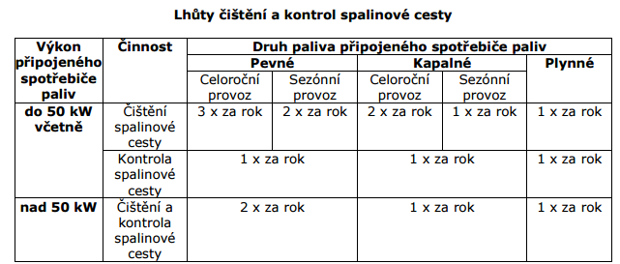
Revize veškerých spalinových cest zajišťují revizní technici s oprávněním kominík – revizní technik spalinových cest. Možnost ověřit si, že Vámi vybraný kominík je zároveň i revizním technikem můžete na stránkách Hasičského záchranného sboru (https://www.hzscr.cz).
Ke kontrole a vymáhání příslušných zákonných ustanovení, pokud se jedná o zdroje do 300 kW jmenovitého tepelného příkonu, jsou oprávněny obce s rozšířenou působností, které si zároveň mohou po provozovateli vyžádat doklad o provedení kontroly technického stavu a provozu, udělovat sankce za porušení zákonných povinností či ukládat nápravná opatření ke zlepšení stávajícího stavu.
Doklady o všech kontrolách, revizích apod. je třeba si vždy řádně uschovat i pro případné řešení pojistné události. Z pohledu řešení pojistných událostí je třeba zmínit, že provozovatel musí disponovat těmito dokumenty a zdroj provozovat v souladu se zákonnými předpisy.

Mgr. D.Vačiljová Stehlíková/OŽP

